1. ***克利兰夫骑士***

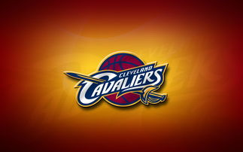

1. ***迈阿密热火***

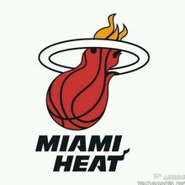

1. ***金州勇士***

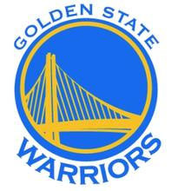

***4.洛杉矶快船***

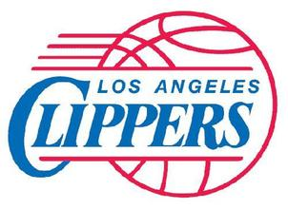

***5.俄克拉荷马雷霆***

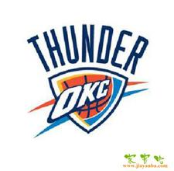

***6.圣安东尼奥马刺***

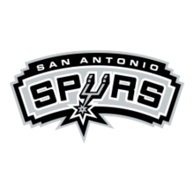

***7.休斯顿火箭***

